Informe Profesional de Analítica Educativa

Materia: FIS301 - Fisica Cuantica Aplicada

1. Resumen Ejecutivo y Diagnóstico
El grupo de FIS301 - Fisica Cuantica Aplicada presenta un promedio de 76.7/100 (Mediana: 76.8) con desviación estándar de 7.1. Asimetría de Fisher: -0.15 (Distribución Cuasi-Simétrica: Calificaciones balanceadas.). Se identifican 0 casos en riesgo y 0 alertas de outsourcing cognitivo.

2. Indicadores Clave de la Clase (KPIs)
Indicador | Valor
Promedio General | 76.7 / 100
Estudiantes en Riesgo | 0 / 12
Alertas de Outsourcing Cognitivo | 0
Casos con Potencial Oculto | 3

3. Distribución Estadística del Rendimiento
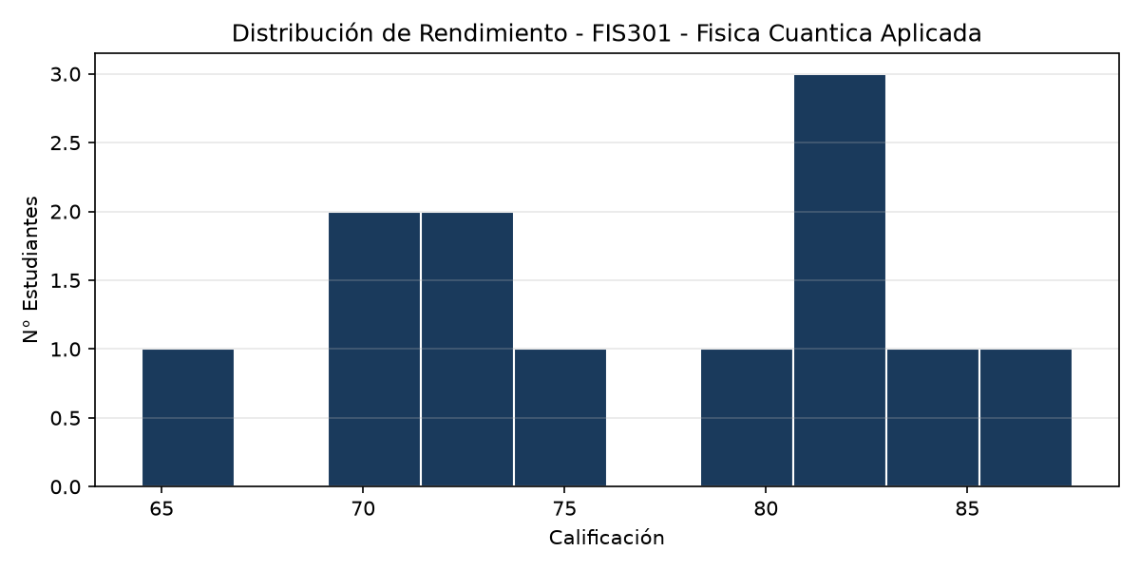

4. Rigor Matemático y Análisis de Distribución
Evaluación estadística avanzada para verificar supuestos de normalidad, asimetría de notas y correlaciones no paramétricas:
Parámetro / Prueba Estadística | Resultado y Diagnóstico
Media Aritmética (x̄) | 76.7 / 100
Mediana Muestral | 76.8 / 100
Desviación Estándar Muestral (s) | 7.1
Coeficiente de Asimetría (g1 - Fisher-Pearson) | -0.15 (Distribución Cuasi-Simétrica: Calificaciones balanceadas.)
Curtosis Muestral (g2 - Fisher) | -1.11 (Platicúrtica: Distribución aplanada y polarizada (alta dispersión).)
Correlación de Spearman Asistencia-Rendimiento (ρ) | 0.29 (No paramétrica)
Correlación de Spearman Sudor Intelectual-Rendimiento (ρ) | -0.1 (Medición de Proceso)

5. Alertas Pedagógicas y Enfoque Humano
• Sin anomalías de Outsourcing Cognitivo detectadas.
• Nivel de retención óptimo en la clase.
• 3 estudiantes con alto proceso pero notas moderadas (Potencial Oculto).
• Diagnóstico de Forma: Distribución Cuasi-Simétrica: Calificaciones balanceadas. (Asimetría g1 = -0.15).

6. Marco Teórico Aplicado
• Autodeterminación (Deci & Ryan): Autonomía=7.5/10, Competencia=7.2/10, Relación=7.3/10.
• Zona de Desarrollo Próximo (Vygotsky): 0 estudiantes requieren andamiaje urgente; 3 con potencial oculto detectado.
• Pedagogía Crítica (Freire): Triangulación Socrática implementada para validar autoría y desarrollo de músculo intelectual propio.

